« **ВЕСТНИК БЕРГУЛЬСКОГО СЕЛЬСОВЕТА»**

**От 12.05.2021 г № 9 (303)**

**Тираж:19 экз.**

**Редактор: Подрядчикова Т.С.**

**Адрес: ул. Центральная, д.38, с. Бергуль,**

**Северный район, Новосибирская область.**

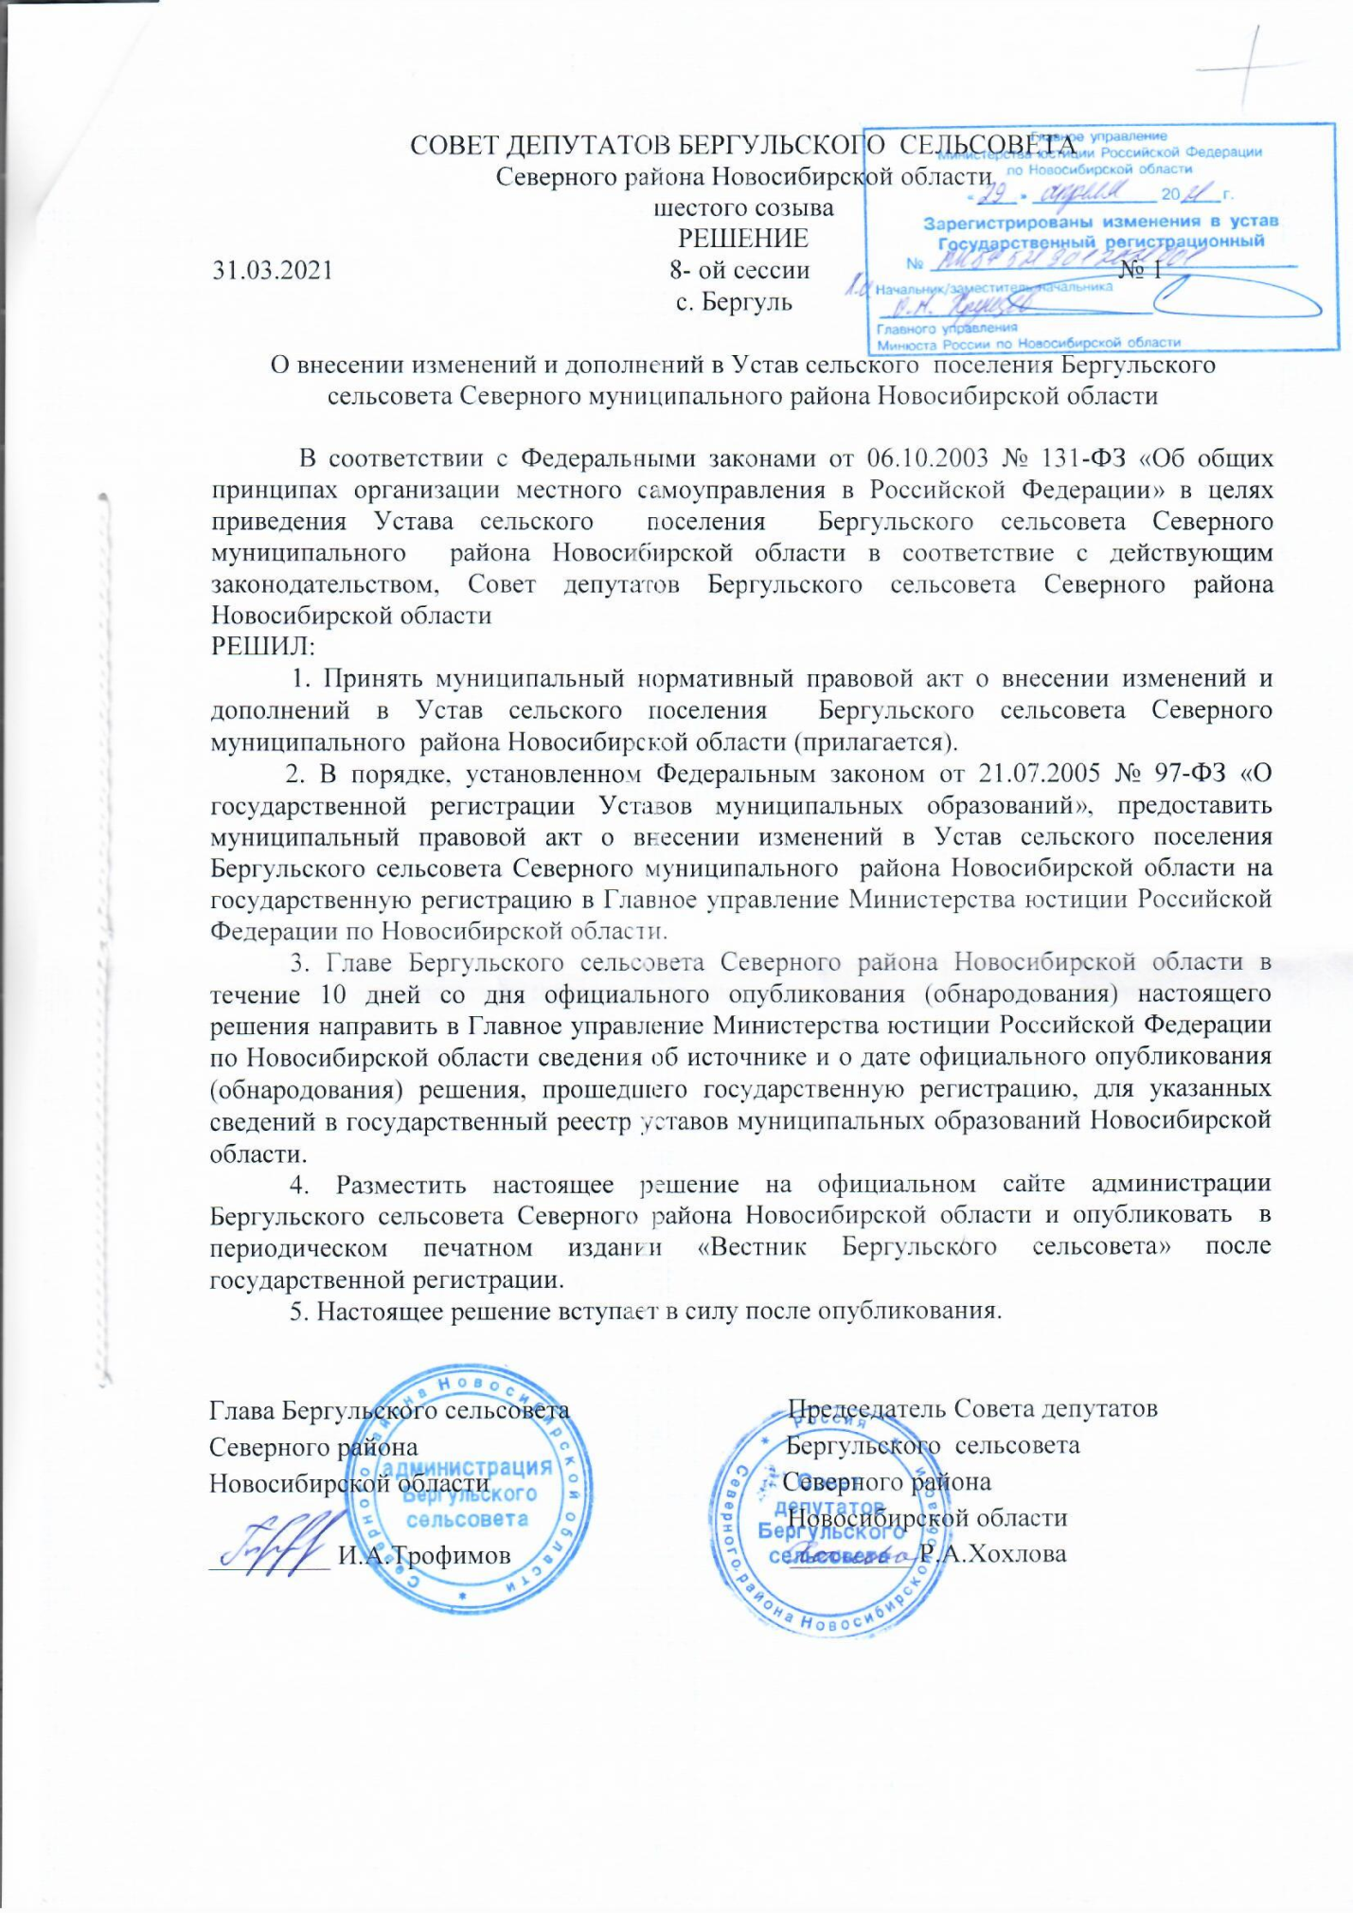

ПРИНЯТ

Решением 8 - ой сессии Совета депутатов Бергульского сельсовета

Северного района Новосибирской области от 31.03.2021 № 1 «О внесении изменений и дополнений в

Устав сельского поселения

Бергульского сельсовета Северного

муниципального района

Новосибирской области»

Муниципальный нормативный правовой акт

о внесении изменений и дополнений в Устав сельского поселения Бергульского сельсовета Северного муниципального района Новосибирской области

**1.** **В статье 5 « Вопросы местного значения Бергульского сельсовета»:**

1**.1**. **пункт 23 изложить в следующей редакции:**

« 23) содержание мест захоронения»;

**2. В статье 6 «Права органов местного самоуправления поселения на решение вопросов, не отнесённых к вопросам местного значения поселения»:**

**2.1. часть 1 дополнить пунктом 18 следующего содержания:**

« 18) осуществление мероприятий по оказанию помощи лицам, находящимся в состоянии алкогольного, наркотического или иного токсического опьянения».

**3. В статье 12 « Собрание граждан»:**

**3.1. в части 1:**

после слов «должностных лиц местного самоуправления » дополнить словами «обсуждения вопросов внесения инициативных проектов и их рассмотрения»;

**3.2. часть 3 дополнить абзацем следующего содержания:**

«В собрании граждан по вопросам внесения инициативных проектов и их рассмотрения вправе принимать участие жители соответствующей территории, достигшие шестнадцатилетнего возраста. Порядок назначения и проведения собрания граждан в целях рассмотрения и обсуждения вопросов внесения инициативных проектов определяется нормативным правовым актом представительного органа муниципального образования».

**4. Статью 14 « Опрос граждан» изложить в следующей редакции:**

«1. Опрос граждан проводится на всей территории Бергульского сельсовета или на ее части для выявления мнения населения и его учета при принятии решений органами и должностными лицами местного самоуправления, а также органами государственной власти.

Результаты опроса носят рекомендательный характер.

В опросе граждан вправе участвовать жители Бергульского сельсовета, обладающие избирательным правом. В опросе граждан по вопросу выявления мнения граждан о поддержке инициативного проекта вправе участвовать жители муниципального образования или его части, в которых предлагается реализовать инициативный проект, достигшие шестнадцатилетнего возраста.

2. Опрос граждан проводится по инициативе:

1) Совета депутатов или главы поселения – по вопросам местного значения;

2) органов государственной власти Новосибирской области – для учета мнения граждан при принятии решений об изменении целевого назначения земель Бергульского сельсовета для объектов регионального и межрегионального значения.

3) жителей муниципального образования или его части, в которых предлагается реализовать инициативный проект, достигших шестнадцатилетнего возраста, - для выявления мнения граждан о поддержке данного инициативного проекта.

3. Порядок назначения и проведения опроса граждан определяется решением Совета депутатов в соответствии с Законом Новосибирской области.

4. Решение о назначении опроса граждан принимается Советом депутатов муниципального образования. Для проведения опроса граждан может использоваться официальный сайт муниципального образования в информационно-телекоммуникационной сети "Интернет". В нормативном правовом акте представительного органа муниципального образования о назначении опроса граждан устанавливаются:

1) дата и сроки проведения опроса;

2) формулировка вопроса (вопросов), предлагаемого (предлагаемых) при проведении опроса;

3) методика проведения опроса;

4) форма опросного листа;

5) минимальная численность жителей муниципального образования, участвующих в опросе;

6) порядок идентификации участников опроса в случае проведения опроса граждан с использованием официального сайта муниципального образования в информационно-телекоммуникационной сети "Интернет".

5. Жители муниципального образования должны быть проинформированы о проведении опроса граждан не менее чем за 10 дней до его проведения.

6. Финансирование мероприятий, связанных с подготовкой и проведением опроса граждан, осуществляется:

1) за счет средств местного бюджета - при проведении опроса по инициативе органов местного самоуправления или жителей муниципального образования;

2) за счет средств бюджета субъекта Российской Федерации - при проведении опроса по инициативе органов государственной власти соответствующего субъекта Российской Федерации.».

**5. В статье 16 « Территориальное общественное самоуправление»**

**5.1 дополнить пунктом 4 следующего содержания:**

« 4) Органы территориального общественного самоуправления могут выдвигать инициативный проект в качестве инициаторов проекта».

**6. Добавить статью 16.1 следующего содержания « Статья 16.1. Инициативные проекты»**

«1. В целях реализации мероприятий, имеющих приоритетное значение для жителей Бергульского сельсовета или его части, по решению вопросов местного значения или иных вопросов, право решения, которых предоставлено органам местного самоуправления, в администрацию Бергульского сельсовета может быть внесен инициативный проект.

2. Порядок выдвижения, внесения, обсуждения, рассмотрения инициативных проектов, а также проведения их конкурсного отбора и иные вопросы по реализации инициативных проектов, отнесенные Федеральным законом от 06.10.2003 № 131-ФЗ « Об общих принципах организации местного самоуправления в Российской Федерации» к компетенции представительного органа муниципального образования, определяются Советом депутатов Бергульского сельсовета.».

**7. В статье 32 « Полномочия администрации»**

**7.1. добавить пункт 63.8. следующего содержания:**

« 63.8) осуществление мероприятий по оказанию помощи лицам, находящимся в состоянии алкогольного, наркотического или иного токсического опьянения».

**7.2. пункт 22 изложить в следующей редакции**:

«22) содержание мест захоронения»;

**8**. **Статью 39.1. « Средства самообложения граждан» изложить в следующей редакции:**

«1. Под средствами самообложения граждан понимаются разовые платежи граждан, осуществляемые для решения конкретных вопросов местного значения. Размер платежей в порядке самообложения граждан устанавливается в абсолютной величине равным для всех жителей муниципального образования (населенного пункта (либо части его территории), входящего в состав поселения), за исключением отдельных категорий граждан, численность которых не может превышать 30 процентов от общего числа жителей муниципального образования (населенного пункта (либо части его территории), входящего в состав поселения) и для которых размер платежей может быть уменьшен.

2. Вопросы введения и использования указанных в части 1 настоящей статьи разовых платежей граждан решаются на местном референдуме, а в случаях, предусмотренных пунктами 4, 4.1 и 4.3 части 1 статьи 25.1 настоящего Федерального закона от 06.10.2003 № 131-ФЗ «Об общих принципах организации местного самоуправления в Российской Федерации», на сходе граждан.»

**9. Добавить статью 39.2 следующего содержания: « Статья 39.2 Финансовое и иное обеспечение реализации инициативных проектов»**

«1. Источником финансового обеспечения реализации инициативных проектов, предусмотренных статьей 26.1 Федерального закона от 06.10.2003 № 131-ФЗ «Об общих принципах организации местного самоуправления в Российской Федерации», являются предусмотренные решением о местном бюджете бюджетные ассигнования на реализацию инициативных проектов, формируемые в том числе с учетом объемов инициативных платежей и (или) межбюджетных трансфертов из бюджета субъекта Российской Федерации, предоставленных в целях финансового обеспечения соответствующих расходных обязательств муниципального образования.

2. Под инициативными платежами понимаются денежные средства граждан, индивидуальных предпринимателей и образованных в соответствии с законодательством Российской Федерации юридических лиц, уплачиваемые на добровольной основе и зачисляемые в соответствии с Бюджетным кодексом Российской Федерации в местный бюджет в целях реализации конкретных инициативных проектов.

3. В случае, если инициативный проект не был реализован, инициативные платежи подлежат возврату лицам (в том числе организациям), осуществившим их перечисление в местный бюджет. В случае образования по итогам реализации инициативного проекта остатка инициативных платежей, не использованных в целях реализации инициативного проекта, указанные платежи подлежат возврату лицам (в том числе организациям), осуществившим их перечисление в местный бюджет.

Порядок расчета и возврата сумм инициативных платежей, подлежащих возврату лицам (в том числе организациям), осуществившим их перечисление в местный бюджет, определяется нормативным правовым актом представительного органа (решением схода граждан, осуществляющего полномочия представительного органа) муниципального образования.

4. Реализация инициативных проектов может обеспечиваться также в форме добровольного имущественного и (или) трудового участия заинтересованных лиц.»

Глава Бергульского сельсовета Председатель Совета депутатов

Северного района Бергульского сельсовета

Новосибирской области Северного района

Новосибирской области

____________ И.А.Трофимов _________ Р.А.Хохлова

**АДМИНИСТРАЦИЯ БЕРГУЛЬСКОГО СЕЛЬСОВЕТА**

**Северного района Новосибирской области**

**ПОСТАНОВЛЕНИЕ**

**11.05.2021 с.Бергуль № 38**

**О внесении изменения в постановление администрации Бергульского сельсовета Северного района Новосибирской области от 30.04.2021 № 37**

В целях реализации положений Федерального закона от 21.12.1994 г. №69-ФЗ «О пожарной безопасности», закона Новосибирской области от 14.05.2005г. № 294-ОЗ «О противопожарной службе Новосибирской области и обеспечения пожарной безопасности в Новосибирской области», в соответствии с постановлением Губернатора Новосибирской области от 11.05.2021 № 162-п «О внесении изменения в постановление Правительства Новосибирской области от 29.04.2021 № 155-п «Об установлении особого противопожарного режима на территории Новосибирской области», администрация Бергульского сельсовета Северного района Новосибирской области

ПОСТАНОВЛЯЕТ:

1. Внести в постановление администрации Бергульского сельсовета северного района Новосибирской области от 30.04.2021 № 37«Об установлении особого противопожарного режима на территории Бергульского сельсовета Северного района Новосибирской области» следующее изменение: в пункте 1 цифры «10» заменить цифрами «23».
2. Опубликовать постановление в периодическом печатном издании «Вестник Бергульского сельсовета» и разместить на официальном сайте администрации Бергульского сельсовета Северного района Новосибирской области.

3. Контроль за исполнением данного постановления оставляю за собой.

Глава Бергульского сельсовета

Северного района Новосибирской области И.А.Трофимов